北 京 公 路 学 会 信 息
2019年第13期（总第251期）
北京公路学会 2019年9月12日

高速公路企业高质量发展论坛

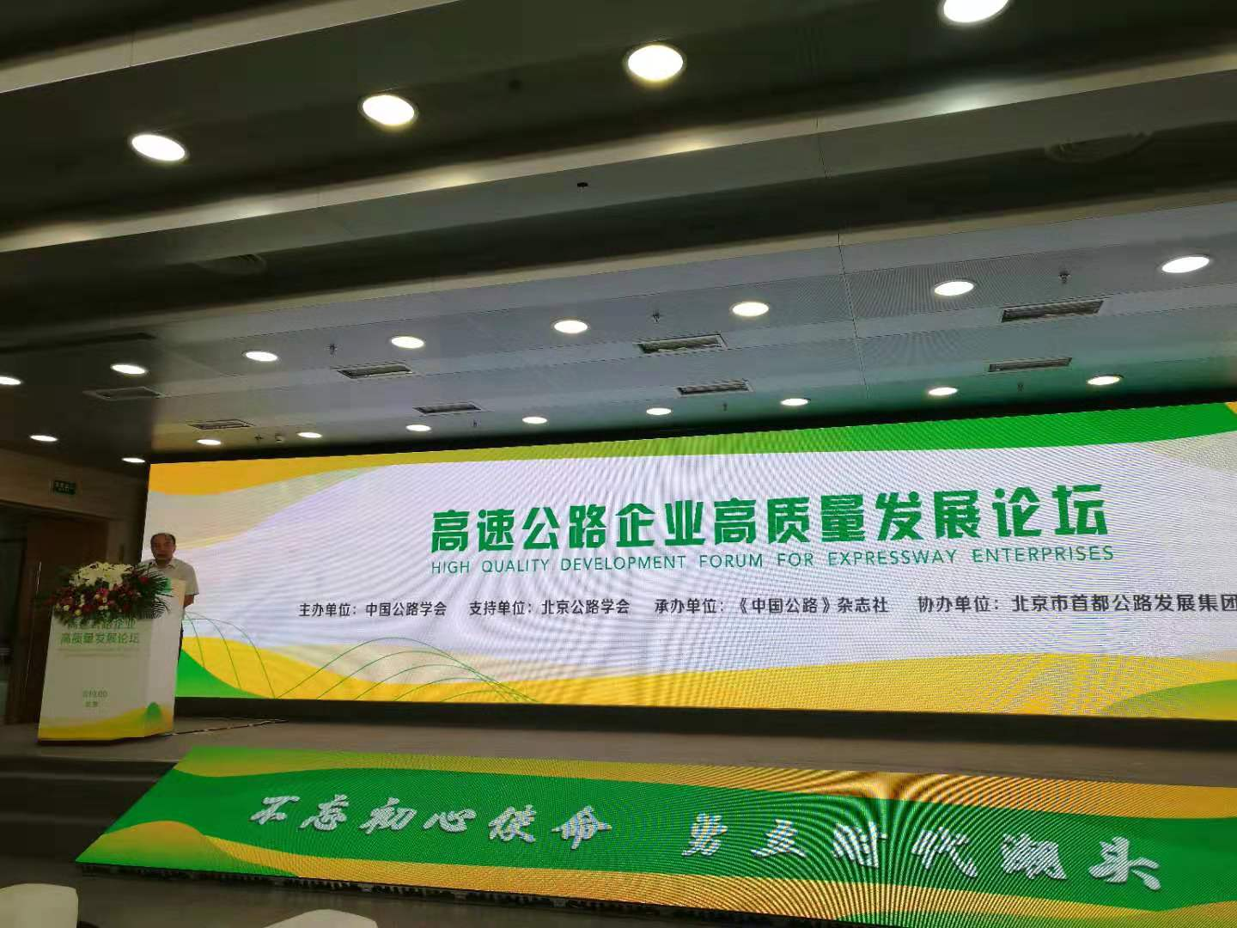
2019年9月6日。由中国公路学会主办、北京公路学会支持、《中国公路》杂志社承办的“高速公路企业高质量发展论坛”，在北京首发大厦D座一层报告厅举行。
论坛以北京市首都公路发展集团有限公司成立20周年为契机，邀请了有关方面的学者、专家以及江苏、江西、山东高速集团的领导参加。论坛由中国公路学会副理事长兼秘书长刘文杰主持；华夏新供给经济学研究院首席经济学家贾康、中国银行产品研发中心总经理夏建英、中国公路学会发展研究中心主任孙虎成、招商公路网络科技公司副总经理吴新华、北京市首发集团董事长张闵分别在论坛进行了演讲。
论坛还举行了圆桌会议，与会的江苏、江西、山东、中行、招商局以及首发的领导对高速公路的发展，高速公司在新形势下的动能转换，路域资源的开发，产业经营实中求优，金融创新，全面提升综合竞争实力和可持续发展等进行了深入研讨。
学会董平如理事长、王平原秘书长出席了论坛。

【成果评价】 9月11日，学会科技评价中心在北京市勘察设计研究院有限公司三楼会议室，组织召开由该院申请的“山岭隧道施工期围岩级别制定方法及支护措施研究”项目的科技成果评价会。
会议由原中交集团科技部王武勤教高主持，项目评价专家听取了项目组汇报，审阅了评价资料，并进行了认真的质询和讨论，一致认为该项目以施工现场方便、实用、快捷为原则，建立了一套基于现代测试技术和掌子面观测数据相结合的隧道动态施工围岩快速分级方法；用声波测试法，揭示不同岩性、不同围岩级别的松动圈厚度范围及分布规律；研究总结出TRT超前地质预报常见的集群异常、单体异常、错断异常、互层异常等四类异常图像特征，为高质量超前地质预报奠定了基础。该项目成果在北京兴延高速公路隧道施工中得到成功应用，产生了显著的经济和社会效益。
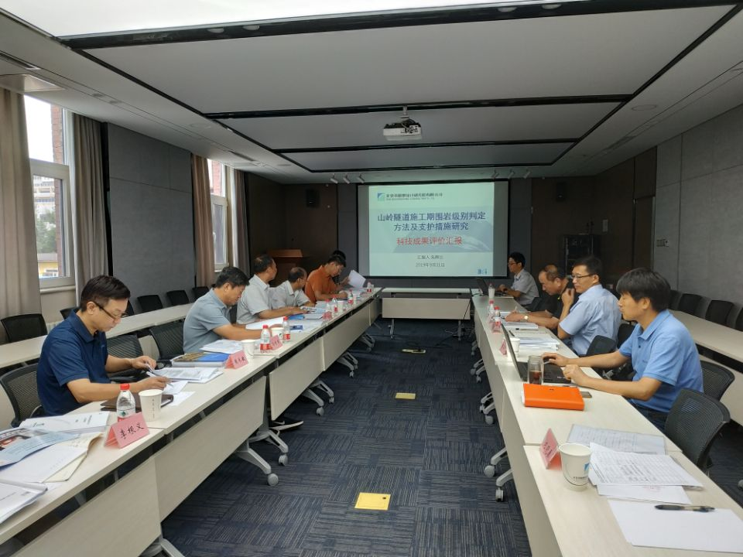
【成果评价】 9月11日，学会科技评价中心在北京市勘察设计研究院有限公司三楼会议室，组织召开由该院申请的“北京山区公路边坡浅表地质灾害防治关键技术研究”项目的科技成果评价会。
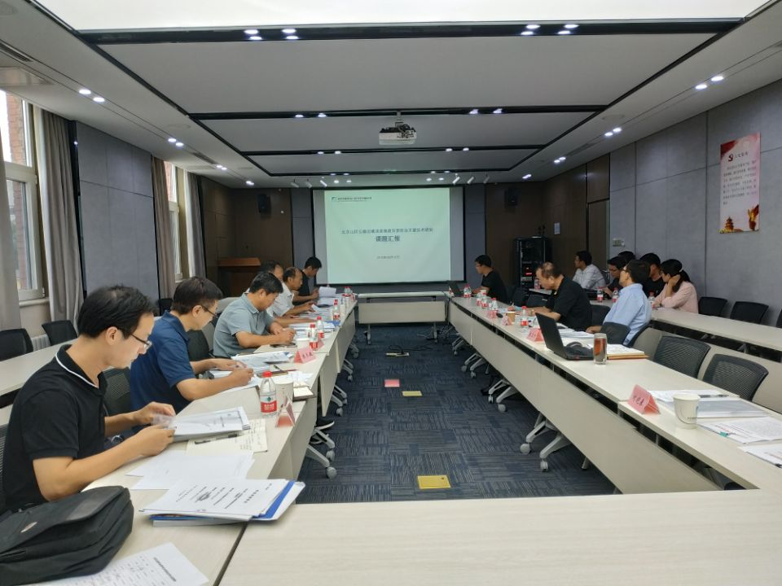
会议由原中交集团科技部王武勤教高主持，项目评价专家听取了项目组汇报，审阅了评价资料，并进行了认真的质询和讨论，一致认为该项目基于无人机航测、三维激光扫描、精细化地质调查技术，建立了山区公路高陡破碎岩质边坡地质灾害风险识别与危险区评价技术方法，为运营公路的安全提供了技术保障。同时针对北京山区公路边坡岩体复杂多变的特点，建立了不同陡立边坡崩塌岩体滚落计算及风险评估方法，提出了不同岩体类型的防护设计参数，开发了一种拦截型围护装置。
该项目成果通过在门头沟区、昌平区、密云区、延庆区、平谷区等区域公路沿线边坡浅表地质灾害防治工程中的应用，有效防治了多次崩塌、坠石灾害的发生，为公路畅通提供了技术保障。

